1. 在波的传播方向上有A、B两质点，该两质点在振动过程中，相对平衡位置的位移始终相同，该两质点连线中点处的质点为C，则( )
A. 该两质点间的距离一定等于一个波长
B. 该两质点的振动方向总是相同
C. 质点C的振动方向一定和A的振动方向相反
D. 当质点C处于波谷时，质点A、B一定处于波峰
解析： AB间的距离为波长的整数倍，A错误；两质点的振动完全相同，质点C到A、B的距离可能为波长的整数倍，也可能为半波长的奇数倍，因此CD错误．
答案：B
2. (多选)如图所示，实线和虚线分别表示一列简谐横波在传播方向上相距为3 m的两点P和Q的振动图象，若P点离波源比Q点近，则该波的波长可能为( )
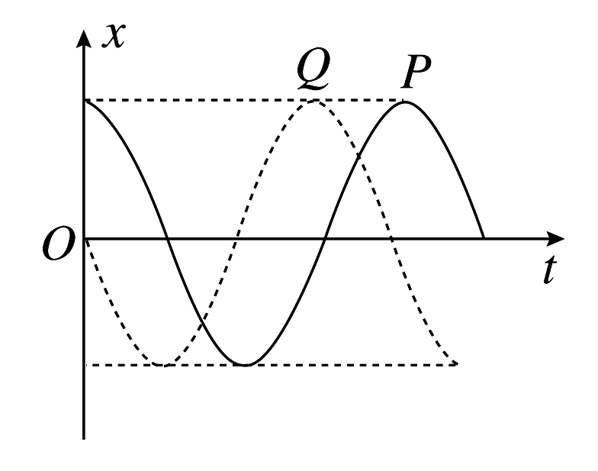
A. m B. m
C. m D. m
解析：由两质点的振动图线可知t＝0时质点P位于波峰，Q位于平衡位置且向下振动，可得PQ间距Δx＝(n＋)λ(n＝0,1,2，…)，Δx＝3 m，解得AB正确．
答案：AB
3. 一列横波沿x轴传播，图甲为t＝0.5 s时的波动图象，图乙为介质中质点P的振动图象．对该波的传播方向和传播速度说法正确的是 ( )
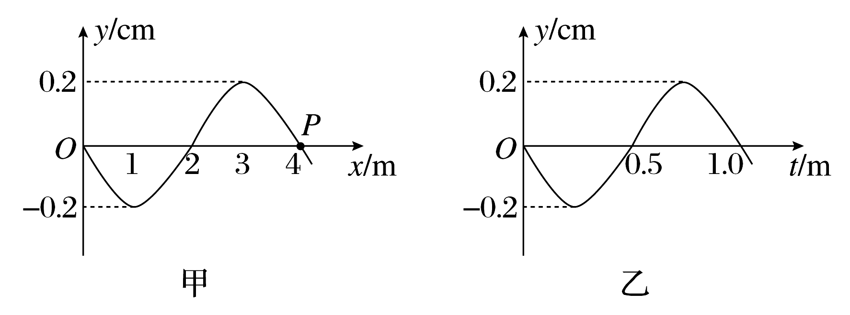
A. 沿－x方向传播，波速为4.0 m/s
B. 沿＋x方向传播，波速为4.0 m/s
C. 沿－x方向传播，波速为8.0 m/s
D. 沿＋x方向传播，波速为8.0 m/s
解析：由图乙知，在t＝0.5 s时P向上振动，再根据图甲，由前一质点带动后一质点运动的规律可得，该波沿＋x方向传播，波速为v＝＝ m/s＝4.0 m/s，选B.
答案：B
4. (多选)在某一均匀介质中由波源O发出的简谐横波在x轴上传播，某时刻的波形如图，其波速为5 m/s，则下列说法正确的是 ( )
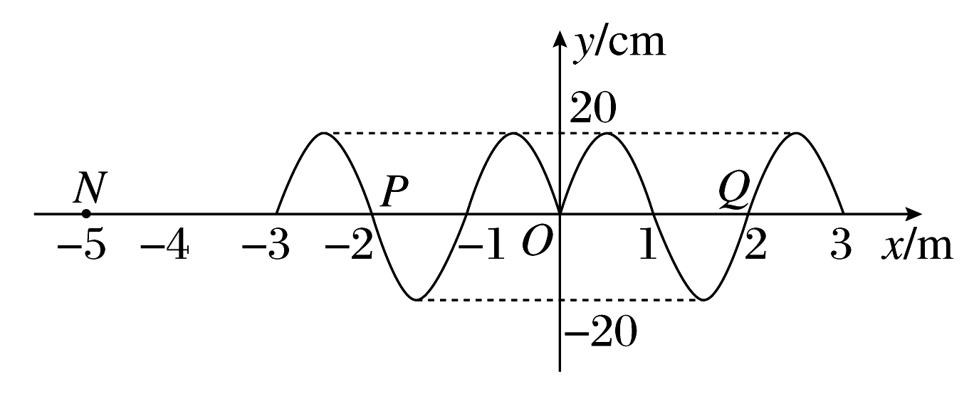
A. 此时P、Q两点运动方向相同
B. 再经过0.5 s质点N刚好在(－5 m,20 cm)位置
C. 能与该波发生干涉的横波的频率一定为3 Hz
D. 波的频率与波源的振动频率无关
解析： 应用P、Q两点关于波源O对称，此时P、Q两点运动方向相同，选项A正确；该波波长为2 m，周期为0.4 s，再经过0.5 s质点N刚好在(－5 m,20 cm)位置，选项B正确；根据波发生干涉的条件，能与该波发生干涉的横波的频率一定为2.5 Hz，选项C错误；波的频率与波源的振动频率相同，选项D错误．
答案：AB
5. 一列简谐横波沿直线传播，已知介质中a、b两质点平衡位置间的距离为2 m，a、b两质点的振动情况如图所示，则下列说法中错误的是 ( )
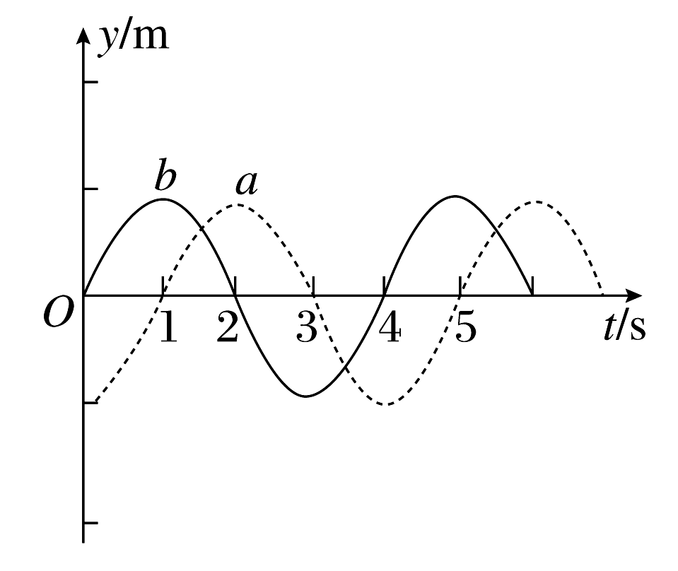
A. 波长可能为 m B. 波长一定小于 m
C. 波速可能为 m/s D. 波速可能大于 m/s
解析：若波从a向b传播，由题图可知，质点b比a落后T，因此波长满足2＝(n＋)λ，即λ＝ m(n＝0,1,2，…)，即波长小于等于 m，且不可能等于 m；波速v＝＝ m/s(n＝0,1,2，…)，即波速小于等于 m/s，且可能等于 m/s.若波由b向a传播，则波长满足2＝(n＋)λ，即λ＝ m(n＝0,1,2，…)，即波长小于等于8 m，且可能等于 m；波速v＝＝ m/s(n＝0,1,2，…)，即波速小于等于2 m/s，且不可能等于 m/s；综上所述可知错误的只有B.
答案：B
6. 一列周期为T的简谐波在介质中沿x轴传播，图甲为该波在某一时刻的波形图，此时振动还只发生在O、M之间；A、B、C是介质中的三个质点，此时，A在波峰，C在波谷，B在AC间，且B的速度方向为y轴负方向，若以C点开始振动时作为计时起点，则A点的振动图象是图乙中的( )
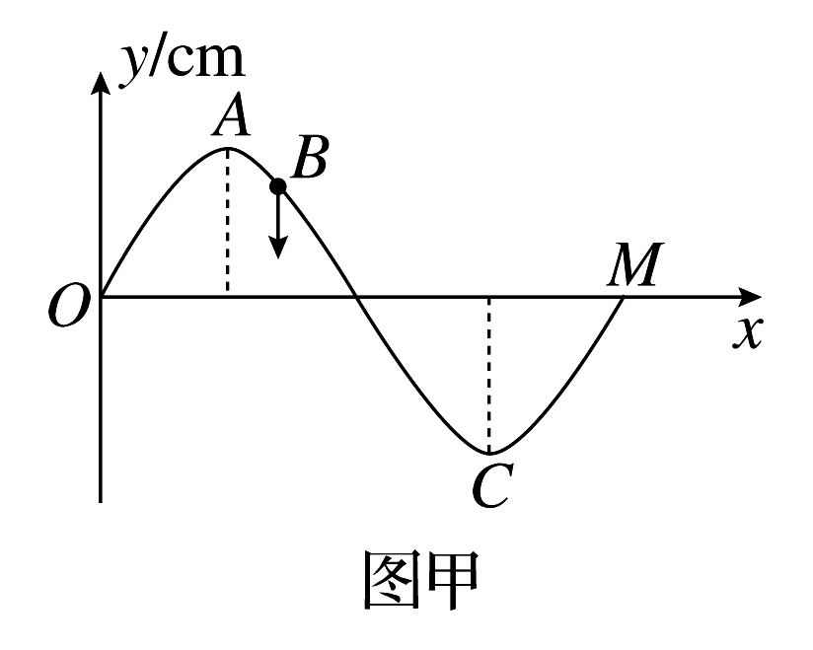
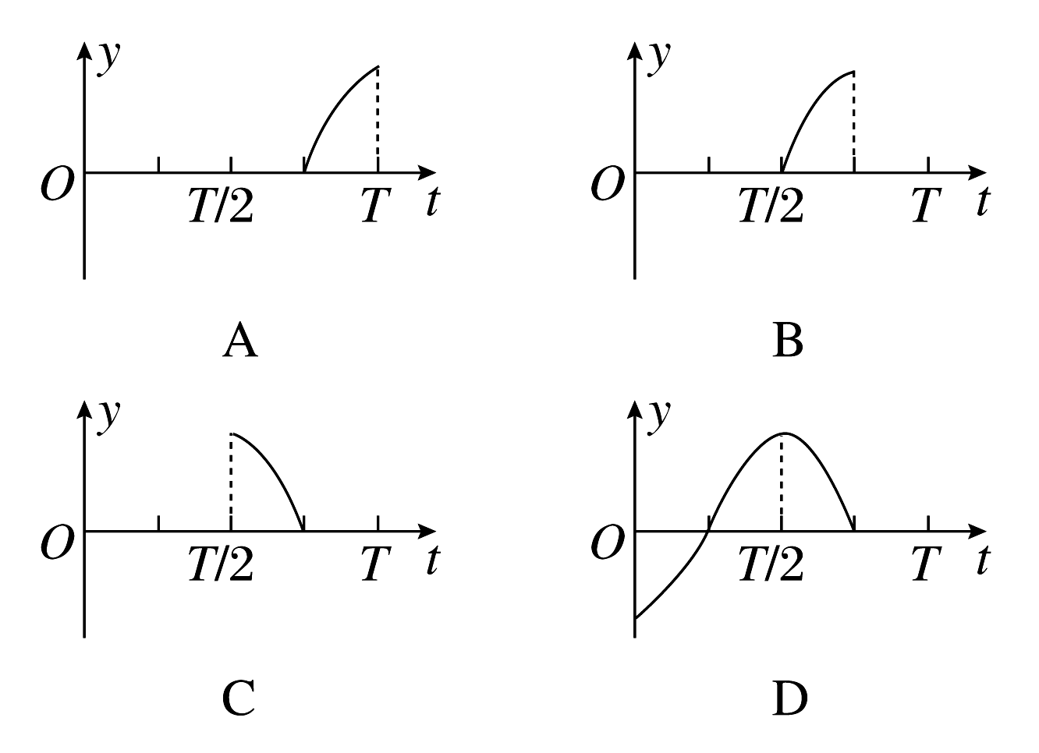
图乙
解析：由图象可知，波沿x轴负向传播，由图甲可知波前O的振动方向向上，A、C两点平衡位置间距为λ/2，所以从C点开始振动经T/2时间后A点从平衡位置向上振动，选项B正确．
答案：B
7. 一列简谐横波，A为振源，在B点刚开始振动时的图象如图所示．图中数据单位都是m，已知波的传播速度为10 m/s，下列说法正确的是( )
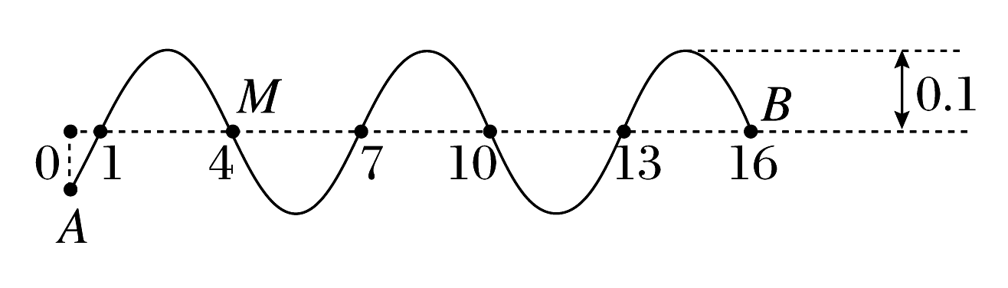
A. 振源A开始振动时的速度方向向下
B. 从振源A开始振动到形成如图所示波形，经过时间为1.6 s
C. 此后再经过0.2 s，振源A到达波峰
D. 从M点开始振动到如图所示时刻，M通过的路程为1.0 m
解析： 波向右传播，则B点向上起振，振源A的起振方向向上，A项错误；波由A点传到B点，需要时间t＝＝ s＝1.6 s，B项正确；由题图可知，波长为6 m，所以周期T＝λ/v＝0.6 s，图示时刻振源A正向下运动，但还没到波谷位置，所以要到达波峰需要的时间大于半个周期，即大于0.3 s，C项错误；由图可知，M、B两点相距两个波长，即此时M点已振动了两个周期，M点通过的路程应为8A＝0.8 m，D项错误．
答案：B
8. 如图所示，1,2,3…10各点之间的距离均是1 m．当t＝0时，点1开始向上振动，t＝0.1 s时点1第一次到达平衡位置上方最大位移处，而振动向右传播至点3，则以下结论正确的是( )
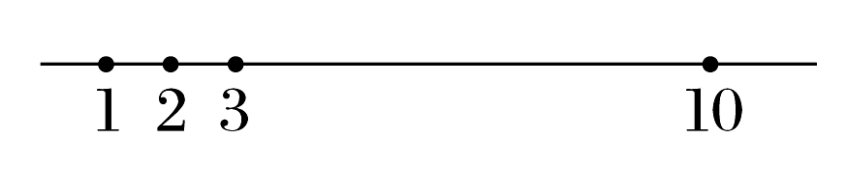
A. 波的频率是2.5 Hz，波的传播速度是30 m/s
B. t＝0.2 s时，点3位于平衡位置下方最大位移处
C. t＝0.45 s时波恰好传播到点10
D. 波传播到点10时，点1的位移大小正好是振幅的一半
解析： t＝0时，点1开始向上振动，t＝0.1 s时点1第一次到达平衡位置上方最大位移处，可知质点的振动周期是0.4 s，频率是2.5 Hz.0.1 s内振动向右传播至点3，而一个周期内波向前传播一个波长，可知波长是8 m，由v＝λf可得波速是20 m/s，A项错误；t＝0.1 s时振动向右传播至点3，点3开始向上振动，经过0.1 s位于平衡位置上方最大位移处，B项错误；由t＝＝，可得t＝0.45 s时波恰好传播到点10，C项正确；t＝0.45 s内，点1振动1个周期，此时点1的位移大小是A，D项错误．
答案：C
9.如图为某一简谐横波在t＝0时刻的波形图，此时质点a振动方向沿y轴正方向．从这一时刻开始，质点a、b、c中第一次最先回到平衡位置的是________，若t＝0.02 s时，质点c第一次到达波谷处，从此时刻起开始计时，c点的振动方程为________cm.
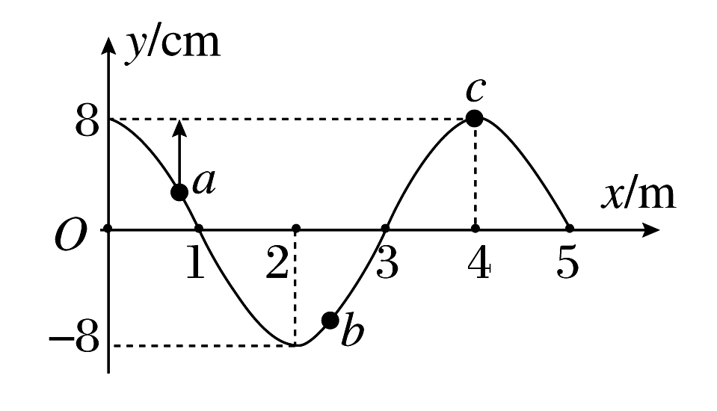
解析：由t＝0时刻质点a振动方向沿y轴正方向可知，该波沿x轴正方向传播，故质点b向y轴负方向振动、质点c也向y轴负方向振动，a、b、c中第一次最先回到平衡位置的是c；由t＝0.02 s时，质点c第一次到达波谷处可知振动周期T＝0.04 s，又A＝8 cm，初相位φ₀＝－，所以c点的振动方程为y＝8sin(50πt－) cm.
答案：c y＝8sin(50πt－)
10. 一列简谐波沿x轴正向传播，在x＝1.0 m处有一质点M.已知该简谐波的波速为1 m/s，t＝0时刻波形如图所示．则t＝________s时质点M开始振动，开始振动的方向为________．
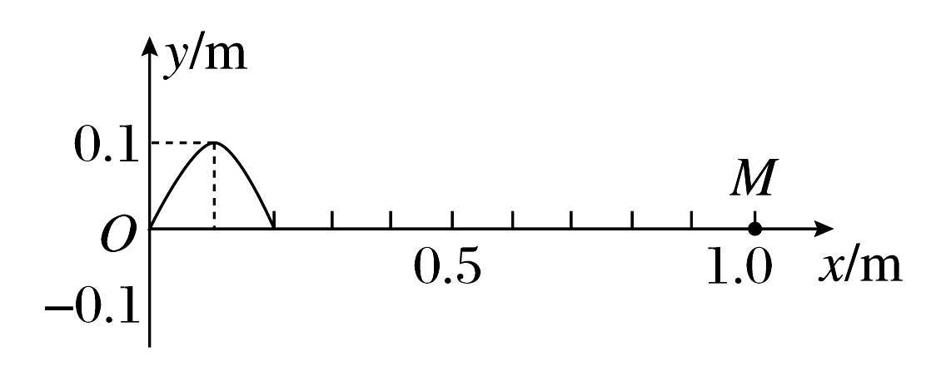
解析：质点M开始振动的时间t＝＝ s＝0.8 s，由图可知振源开始向上运动，所以M开始振动的方向沿y轴正方向．
答案：0.8 y轴正方向
11. 一列简谐横波沿x轴正方向传播，t＝0时刻的波形图如图甲所示，波此时恰好传播到M点．图乙是质点N(x＝3 m)的振动图象，则Q点(x＝10 m)开始振动时，振动方向为________，从t＝0开始，经过________s，Q点第一次到达波峰．
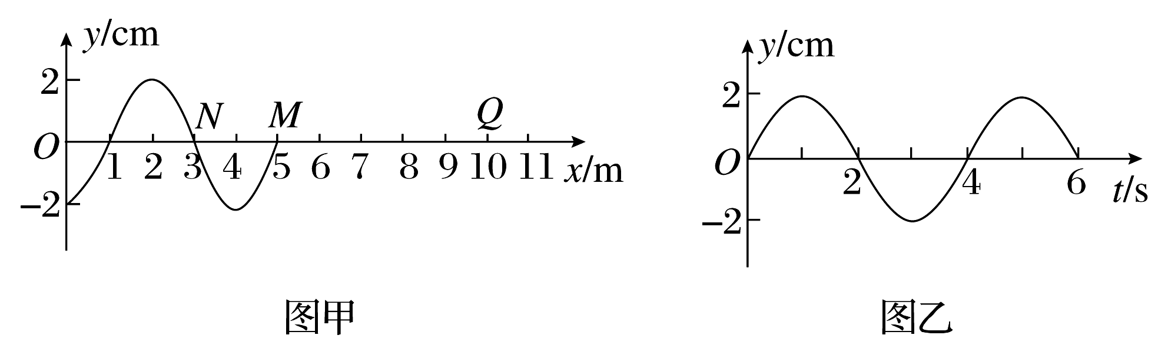
解析： Q点开始振动时振动方向为y轴负方向，因为在t＝0时刻，处于波前的质点M振动方向为y轴负方向，故Q点开始振动时振动方向也为y轴负方向．从图甲可以看出波长λ＝4 m，从乙图可以看出周期T＝4 s，所以波速为v＝λ/T＝1 m/s，最前面的波峰距离Q点的距离为Δx＝8 m，最前面的波峰传播到Q点就是Q点第一次出现波峰的时刻，需要的时间为t＝Δx/v＝8 s.
答案：y轴负方向 8
12. 如图所示是一列沿x轴正方向传播的简谐横波在t＝0时刻的波形图，已知波的传播速度v＝2 m/s.试回答下列问题：
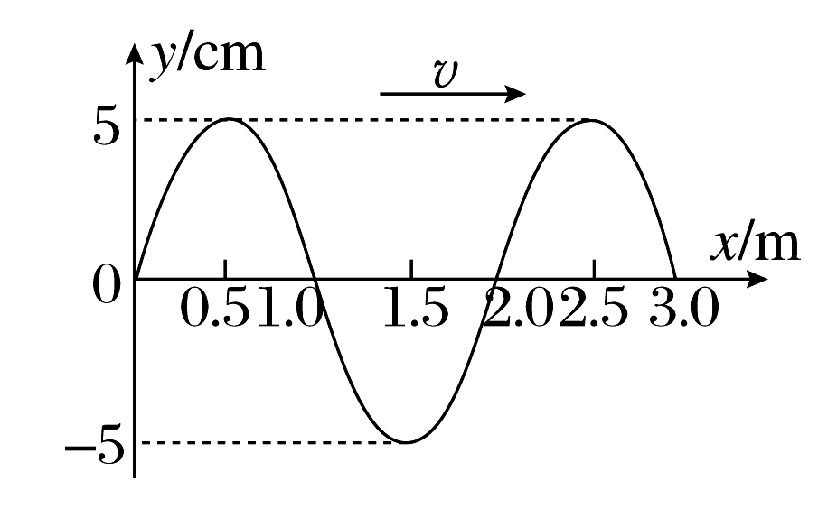
(1)写出x＝1.0 m处质点振动的函数表达式；
(2)求出x＝2.5 m处质点在0～4.5 s内通过的路程及t＝4.5 s时的位移．
解析：(1)波长λ＝2.0 m，周期T＝λ/v＝1.0 s，振幅A＝5 cm
则x＝1.0 m处质点振动的函数表达式为y＝5sin2πt(cm)．
(2)n＝t/T＝4.5，则4.5 s内路程s＝4nA＝90 cm
x＝2.5 m处质点在t＝0时位移为y＝5 cm
则经过4个周期后与初始时刻相同
经过4.5个周期后该质点位移y＝－5 cm，即t＝4.5 s时刻该质点的位移y＝－5 cm.
答案：(1)y＝5sin2πt (2)见解析
13. 如图所示是某时刻一列横波上A、B两质点的振动图象，该波由A传向B，两质点沿波的传播方向上的距离Δx＝6.0 m，波长大于4.0 m，求：
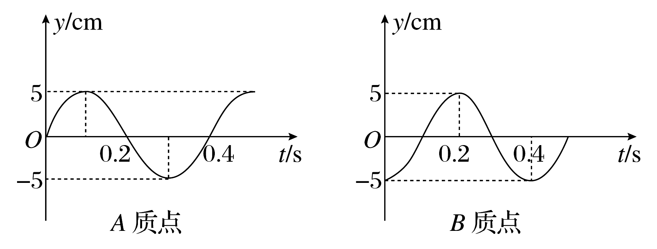
(1)再经过0.7 s，质点A通过的路程；
(2)这列波的波速．
解析：(1)由振动图象可知，质点振动周期T＝0.4 s，振幅A＝0.05 m
通过的路程为x＝×4A＝0.35 m
(2)取t＝0时刻分析，质点A经平衡位置向上振动，质点B处于波谷，设波长为λ，则Δx＝nλ＋λ(n＝0,1,2,3，…)，所以该波波长为λ＝＝
因为有λ>4.0 m的条件，所以取n＝0,1
当n＝0时，λ₁＝24 m，波速v₁＝＝60 m/s
当n＝1时，λ₂＝4.8 m，v₂＝＝12 m/s.
答案：(1)0.35 m (2)见解析

